**创建和和访问FTP站点**

1. 准备FTP主目录

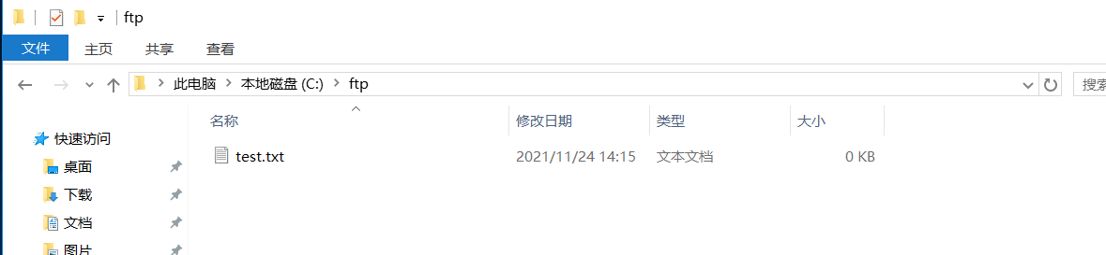

1. 安装FTP服务

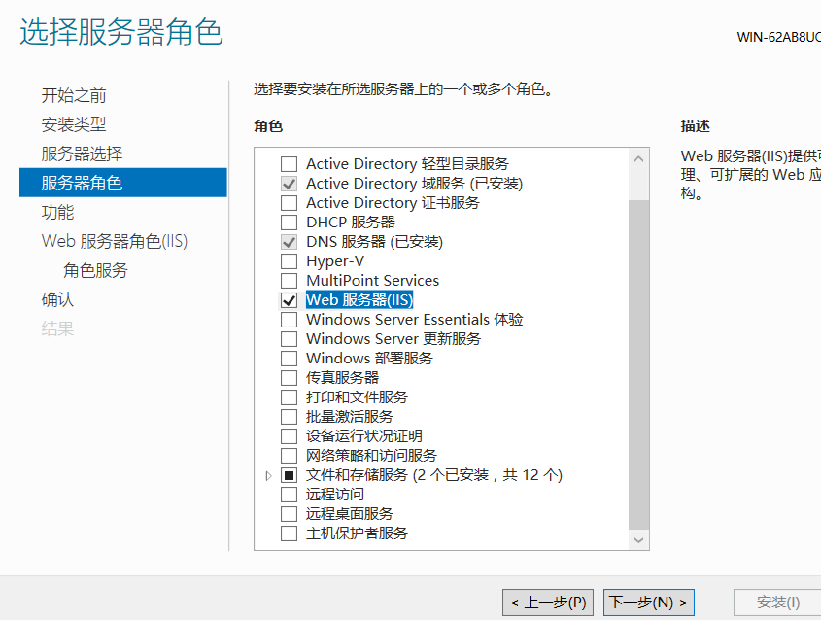

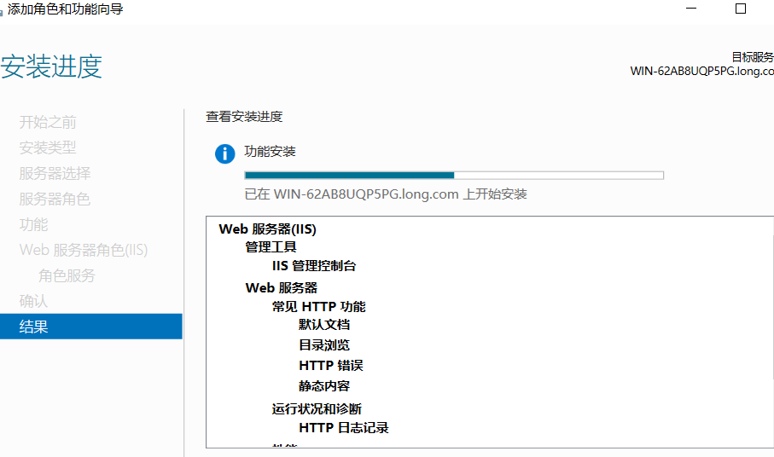

1. 创建FTP站点

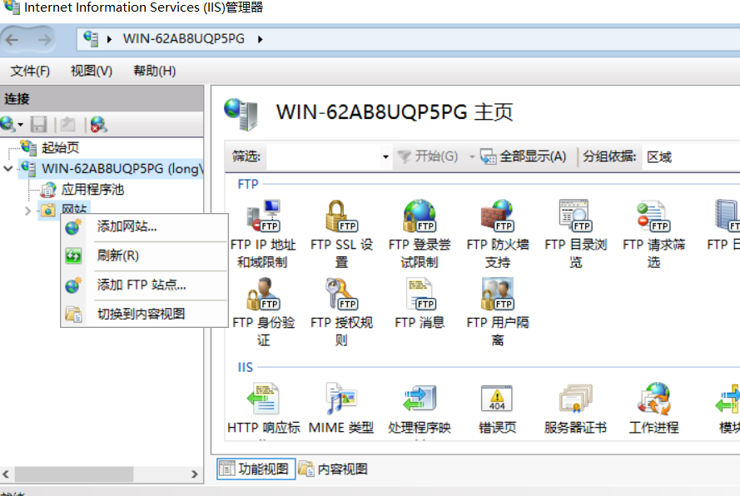

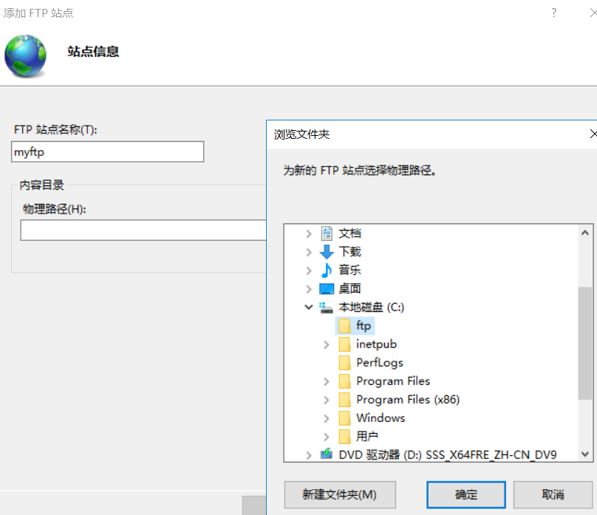

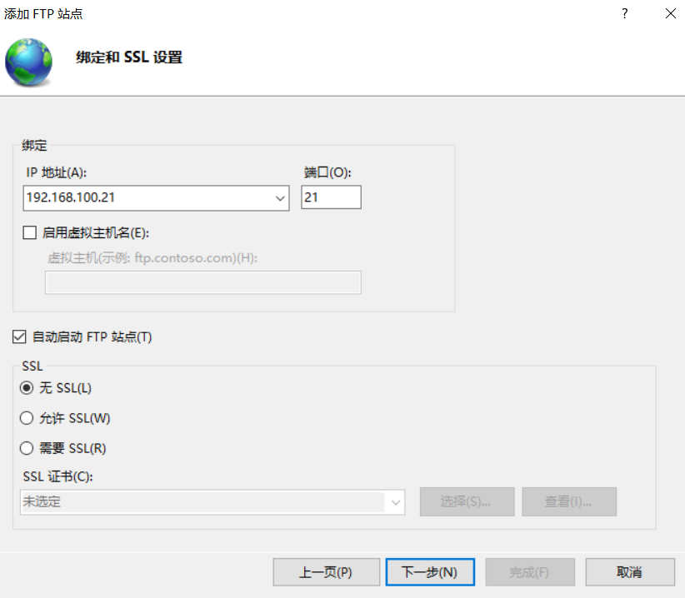

1. 测试FTP站点

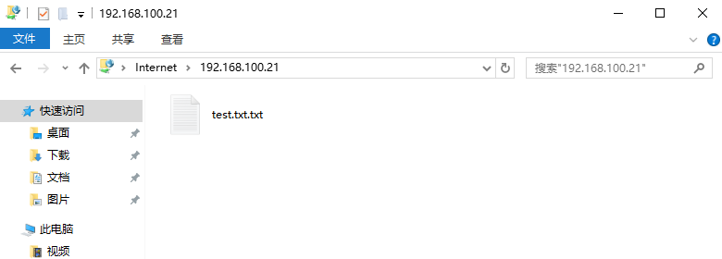

1. 上传文件至FTP站点

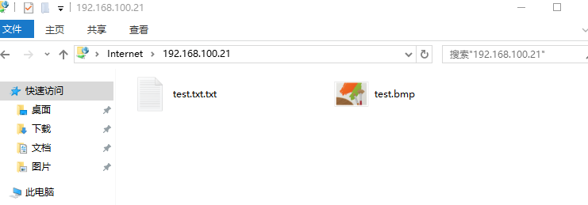

1. 验证上传文件

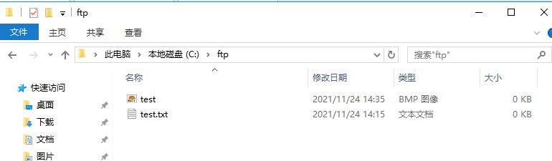

创建虚拟目录

1. 准备虚拟目录内容

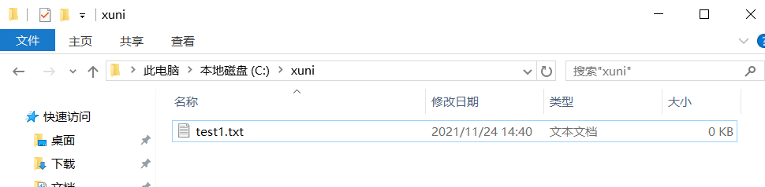

1. 创建虚拟目录站点

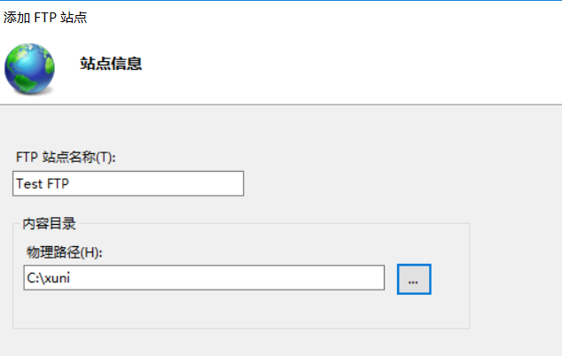

1. 添加虚拟目录

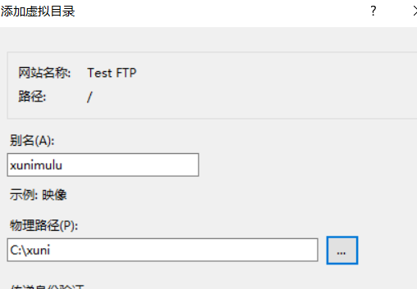

1. FTP站点的虚拟目录

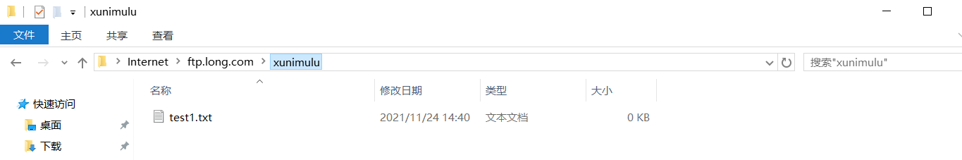

安全设置FTP服务器

1.设置IP地址和端口

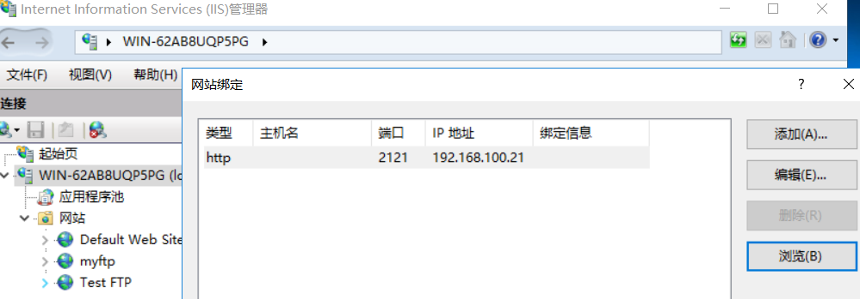

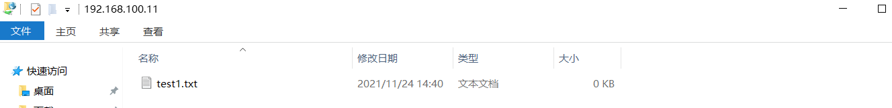

2.其他配置

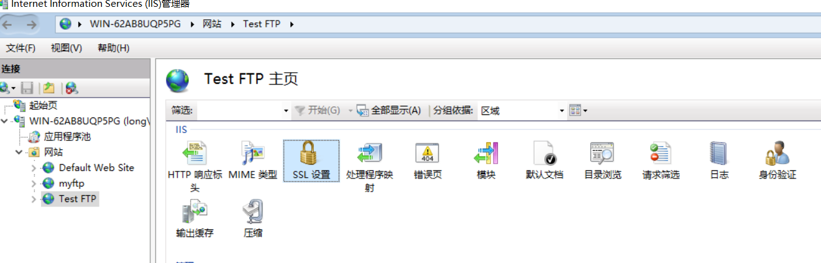

创建虚拟主机

1. 使用相同IP地址创建FTP站点

I．目录

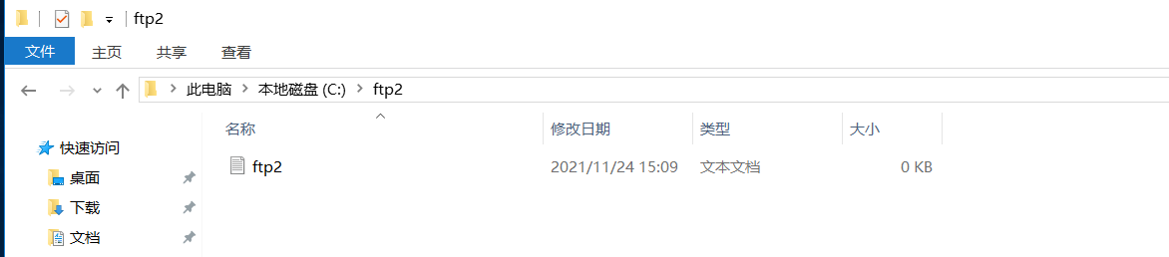

II．添加站点

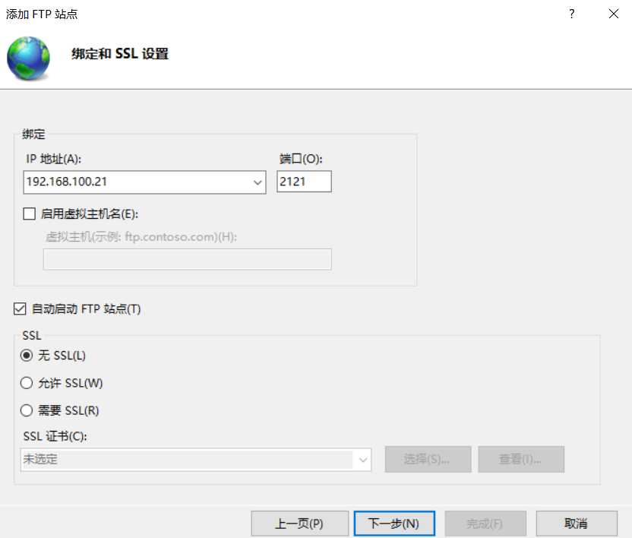

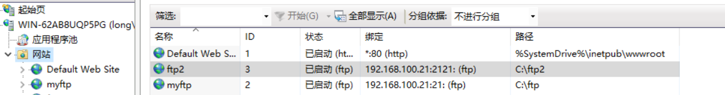

1. 使用不同IP地址创建FTP站点

I．设置IP地址

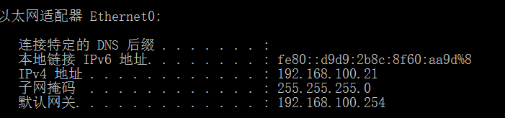

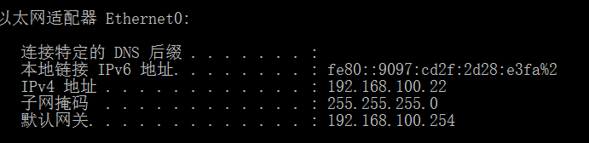

II．更改FTP的IP地址和端口号

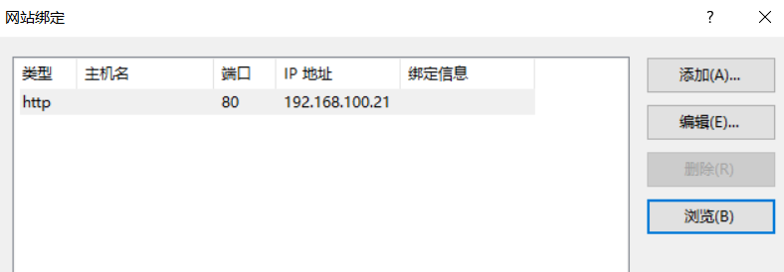

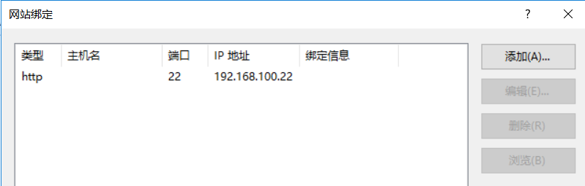

III．查看更改后的FTP站点

